ABP-115 滤清器测试台

一、仪器描述

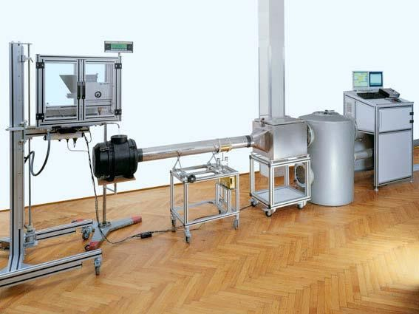
ABP-115 滤清器测试台（如图 1）是依据标准 ISO-5011 设计出用来测试汽车滤清器设备，可对滤清器的压差、容尘量、计重效率和分级效率进行有效的测试。

图 1 ABP-115 滤清器测试台

二、测试指标

- 不同流量下的压差测试

- 容尘量测试

- 计重效率测试

- 分级效率测试（额外功能）

- 水分离性能测试（额外功能）

三、系统配置

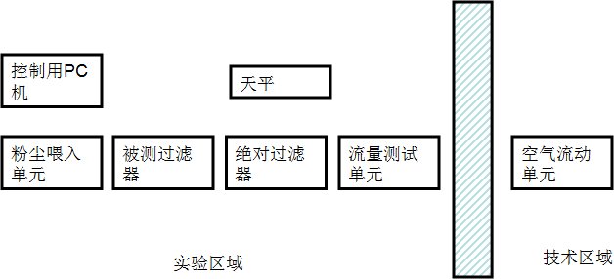

图 2 ABP-115 汽车滤清器测试台配置图ABP-115 汽车滤清器测试台主要由以下几个部分组成：
- 带罩的粉尘气溶胶发生器 SAG-420，符合 ISO 标准且耐用的喷嘴，在线的质量流量控制

- 压差测试单元

- 用于袋式过滤器的绝对过滤器罩子

- 带数据转换的称量绝对过滤器和被测过滤器样品的天平

- 压差传感器、空气流量传感器和温、湿度传感器

- 由变频机和节流阀控制的大流量鼓风机

四、功能测试

- 容尘量测试

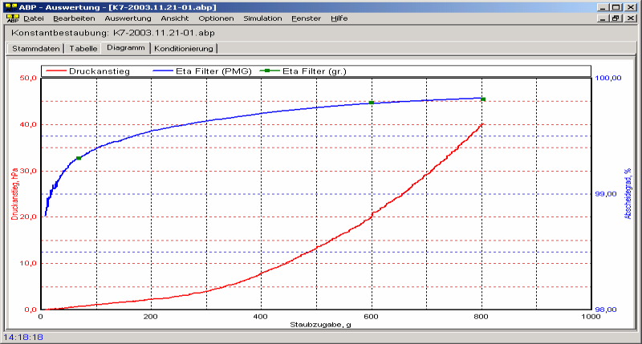

- 水测试
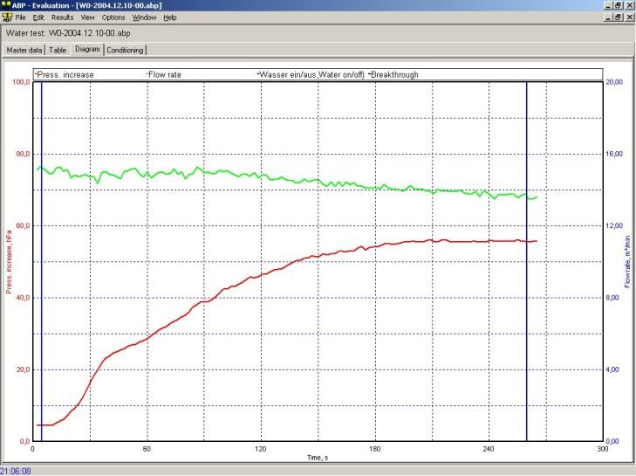

- 压差测试

- 计重效率

- 分级效率

五、仪器基本参数

- 空气流量：0.5 m³/min—20 m³/min（侧风道风机）或 50 m³/min（径向吹风机）

- 压差：测试样品处最大 150hPa

- 可选粉尘：ISO 12103-A2 (Fine)、ISO 12103-A4 (Coarse)、Soot

- 压缩空气：6bar

- 电源：400VAC，63A

